E2Lc. Crear un portal web donde los pacientes puedan agendar citas y descarga de resultados en línea.
Implementar y promover el uso de plataformas digitales para consultas en línea agendamiento de citas PQRS y descarga de resultados en línea.
https://www.facebook.com/share/p/1CAsHoCDtC/?mibextid=wwXIfr
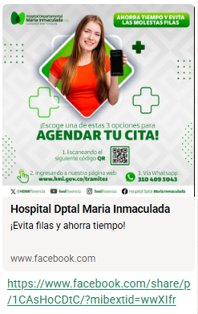
https://www.facebook.com/share/v/1G8XW4qeJs/?mibextid=wwXIfr
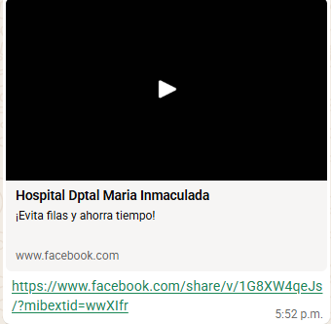
https://www.facebook.com/share/p/17wdyyqPeW/?mibextid=wwXIfr
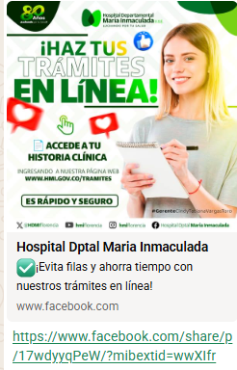

Actividad | Evidencias
mejorar el sitio web institucional con interfaces amigables accesibles y con información clara sobre trámites servicios noticias relevantes | Para la vigencia 2025 se realiza actualización de trámites racionalizados en el enlace correspondiente.  https://hmi.gov.co/tramites/  Se realiza el cargue frecuente de noticias generales  https://hmi.gov.co/category/noticias-generales/
Crear un portal web donde los pacientes puedan agendar citas y descarga de resultados en línea | Para la vigencia 2025 se realiza la creación de formulario de agendamiento de citas y canal de comunicación directa por medio de Whatsapp al Call Center de la entidad, accediendo desde el siguiente enlace  https://hmi.gov.co/citas-medicas/

